29-01-2024

Artikel 40-vragen 'Inhalen taalachterstand; goed voor de stad!’

In Dordrecht zijn ruim 17.000 Dordtenaren tussen 16-65 jaar laaggeletterd. Dat is 15% van onze Dordtse bevolking. Het landelijk gemiddelde is 12%. De komende jaren wordt er een toestroom verwacht. Dit komt doordat veel jongeren onvoldoende leesvaardigheid hebben.

Dat wil je niet!!
Want als je laaggeletterdheid bent betekent dit dat je niet goed mee kan komen. Je vindt bijvoorbeeld minder snel een baan. Of je kan in je werk niet doorgroeien. Maar het kan ook zijn dat je minder grip hebt op belangrijke (geld)zaken. Dat je weinig sociale contacten hebt. Of dat je gezondheid niet zo goed is.

Gelukkig wil de gemeente Dordrecht dat ook niet. Daarom heeft de gemeenteraad in juni 2019 een voorstel gesteund van Gewoon Dordt en ChristenUnie/ SGP. In dit voorstel werd opgeroepen een Taalpact af te sluiten. Daar is mee gestart in 2020 en het loopt tot 2024.

Nu zijn we 4 jaar verder en willen we weten of deze aanpak nog voldoende werkt. Dit omdat de laatste cijfers en ontwikkelingen niet goed zijn. Het aantal mensen die laaggeletterd zijn neemt toe. Daarom vragen de Dordtse VVD en Gewoon Dordt zich af wat er nu moet gebeuren. Is op dezelfde manier verdergaan het beste? Of moeten we meer doen? Of misschien andere manieren uitproberen?

We kunnen de aanpak ook koppelen met mogelijkheden die er zijn. Op 6 januari 2024 meldde de NOS (https://nos.nl/l/2503965) dat het Taalmuseum in Leiden stopt in mei 2024. Het Taalmuseum is een stichting zonder eigen gebouw. De stichting is opgericht door de universiteit Leiden en de gemeente Leiden. Zij organiseert reizende exposities en gratis activiteiten. Daar heeft zij nu geen geld meer voor. Daarom roept de directeur Fresco Sam-Sin museums en gemeenten op om dezelfde soort exposities over taal te organiseren.
Het Louis Couperus museum in Den Haag is al eerder gesloten door geldgebrek.

Wij vinden het jammer als de collectie van het Taalmuseum en het Louis Couperus Museum verdwijnt. Het Onderwijsmuseum is misschien de plek om de collecties naartoe te brengen. Daarmee breidt het Onderwijsmuseum uit en krijgt het meer veerkracht: er komen meer bezoekers. Daarbij vergroot het ook de aantrekkelijkheid van onze mooie binnenstad voor bezoekers, wat indirect goede zaken oplevert voor onze Dordtse ondernemers.

Minstens zo belangrijk: het Onderwijsmuseum is makkelijk te bezoeken door scholen in Dordrecht. Dat bevordert ook de taalontwikkeling en de onderwijskansen van onze Dordtse jongeren. Op een leuke manier dingen te weten komen over taal en leren.
De Dordtse VVD en Gewoon Dordt benutten graag kansen. Zeker als die de aanpak van laaggeletterdheid goed aanvullen.

Daarom stellen wij de volgende vragen:
- Welke resultaten zijn er tot nu toe door de uitvoering van het Taalpact?
- Wat vindt het college van de laatste ontwikkelingen rond het aantal laaggeletterden?
- Hoe wil het college het toenemende aantal laaggeletterde jongeren aan gaan pakken?

- Welke kansen ziet het college om samen met het Onderwijsmuseum (delen van) de kennis bij het Taalmuseum en de collectie van het Louis Couperus Museum naar Dordrecht te halen?

- Wat zou deze uitbreiding van het Onderwijsmuseum volgens het college kunnen doen voor de taalontwikkeling en onderwijskansen van de Dordtse jongeren?

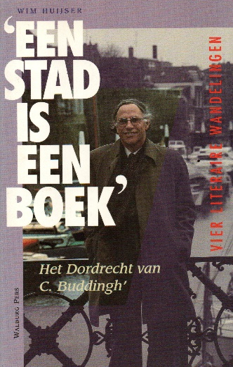
Karin Boom Irene Koene
Raadslid Dordtse VVD Gewoon Dordt

Bron: Eén op de drie 15-jarige leerlingen in Nederland heeft onvoldoende leesvaardigheid | Stichting Lezen en Schrijven en NOS 20 uur journaal 18 januari 2024

